МИНИСТЕРСТВО ЦИФРОВОГО РАЗВИТИЯ, СВЯЗИ И

МАССОВЫХ КОММУНИКАЦИЙ РОССИЙСКОЙ ФЕДЕРАЦИИ

Ордена Трудового Красного Знамени

федеральное государственное бюджетное образовательное

учреждение высшего образования

«Московский технический университет связи и информатики»

Кафедра «Информатика»

ОТЧЕТ

по дисциплине «Компьютерная графика»

Практическая работа № 2

Использование графических возможностей офисных пакетов.

Выполнил: студент группы БФИ №2201

Захаров К. Г.

Принял: доцент, кн. Борисова О. А.

Москва 2022

ЗАДАНИЕ

**Цель работы: познакомится с растровым редактором GIMP, научиться работать со слоями, масками и основными инструментами.**

Задание:

1. Выполнить удаление фона на фотографии – прозрачный и белый фон.

2. Выполнить замену фона – сплошная заливка: цветом и текстурой.

3. Выполнить замену фона – градиентная заливка (применить 3 любые градиенты).

4. Создать коллаж из изображений пред идущего задания (8 изображений объединить в одно).

5. Создать коллаж из двух изображений (объединить изображение без фона с фоновым изображением.

6. Создать коллаж из изображения и рамки (поместить изображение в нарисованную рамку).

7. Создать коллаж из двух изображений используя «Маску слоя: белая и черная маска слоя».

Полученные изображения сохранить. Всю работу проводить с одним и тем же изображением.

В выводе отчета должны быть представлены исходные изображения и обработанные в графическом редакторе.

Контрольные вопросы.

1. Перечислить компоненты окна приложения.

2. Перечислить цветовые модели, поддерживаемые графическим редактором GIMP.

3. Перечислить форматы графических файлов растровой графики.

4. Дайте определение понятию слой и опишите его свойства.

5. Перечислите режимы наложения слоев.

6. Объяснить для чего нужна маска слоя.

7. Какие виды маски слоя Вы применяли в своей работе.

8. Описать алгоритм применения маски слоя.

СОДЕРЖАНИЕ

Введение ……………………………………………………………………....…..5

1. Растровый графический редактор GIMP…...……………………..…………..6

2.Ответы на контрольные вопросы….……………………….…..……………..12

Заключение……………………………………………………..………..……….13

Список использованных источников ……………………….……….………....15

ВВЕДЕНИЕ

GIMP — многоплатформенное программное обеспечение для ре-

дактирования изображений (GIMP — GNU Image Manipulation Program).

Редактор GIMP пригоден для решения множества задач по изменению

изображений, включая ретушь фотографий, объединение и создание

изображений.

Программа GIMP многофункциональна. Ее можно использовать

как простой графический редактор, как профессиональное приложение

по ретуши фотографий, как сетевую систему пакетной обработки изображений, как программу для рендеринга изображений, как преобразователь форматов изображения и т.д.

GIMP спроектирован расширяемым, т.е. при помощи дополнений

он способен реализовывать любые возможные функции. Передовой интерфейс для разработки сценариев позволяет легко автоматизировать

выполнение любых задач разного уровня сложности.

Одной из сильных сторон GIMP является его доступность из многих источников для многих операционных систем. GIMP входит в состав

большинства дистрибутивов GNU/Linux. GIMP также доступен и для

других операционных систем вроде Microsoft Windows™ или Mac OS X™

от Apple (Darwin). GIMP — свободное программное обеспечение, выпускаемое под лицензией GPL (General Public License). GPL предоставляет

пользователям право доступа к исходному коду программ и право изменять его.

Будучи весьма мощным продуктом, GIMP способен стать незаменимым помощником в таких областях, как подготовка графики для Web-страниц и полиграфической продукции, оформление программ (рисование пиктограмм, заставок и т.п.), создание анимационных роликов, обработка кадров для видеофрагментов и построение текстур для трех-

1.РАСТРОВЫЙ ГРАФИЧЕСКИЙ РЕДАКТОР GIMP

Ход работы

1. Открыть GIMP. Выполняем удаление фона выбрав свободное выделение, рисунок 1, 2.

Рисунок 1 – Выд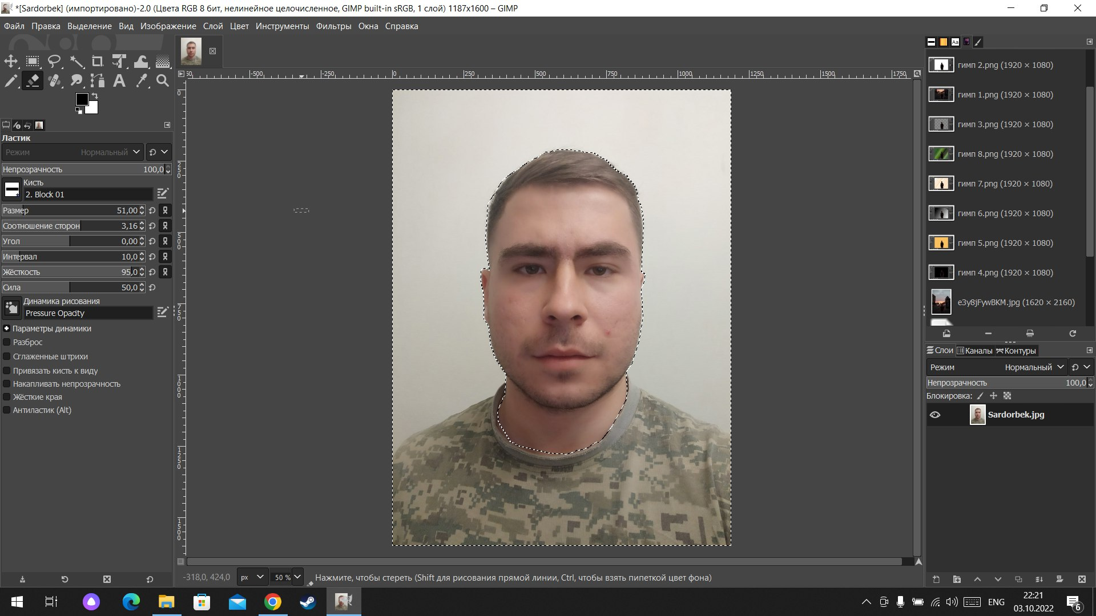елили фон

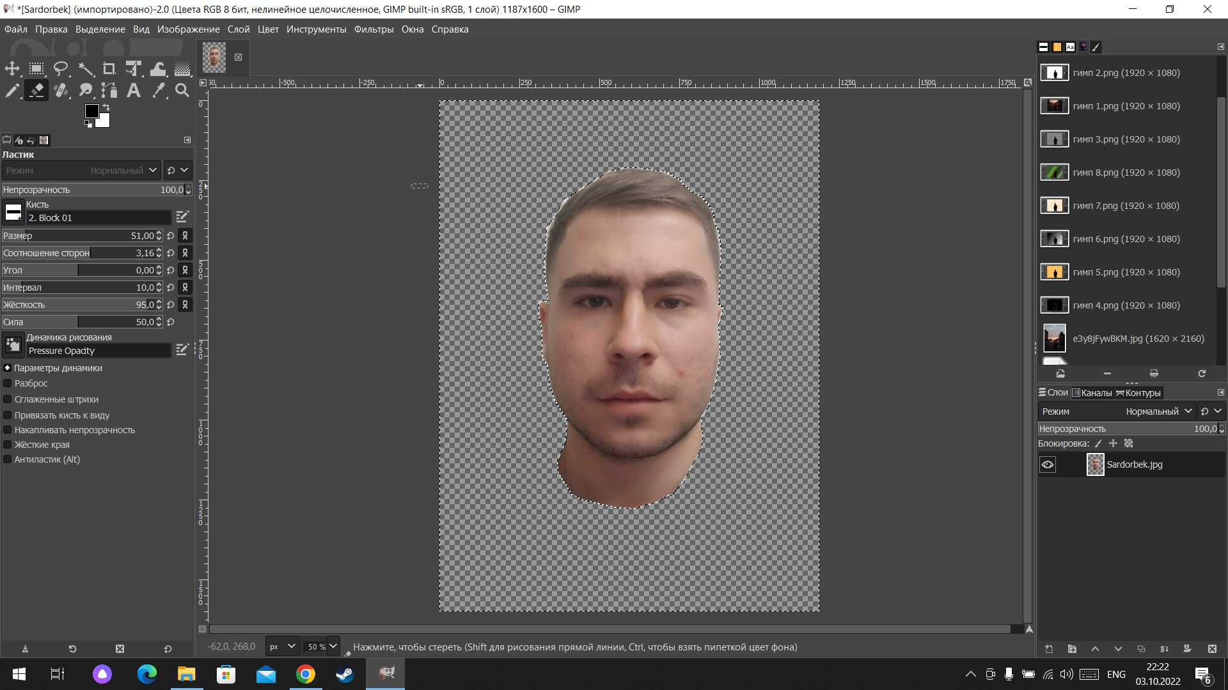Рисунок 2 – Удалили фон изображения

2.Выполним замену фона – сплошная заливка: цветом и текстурой, рисунок 3, 4.

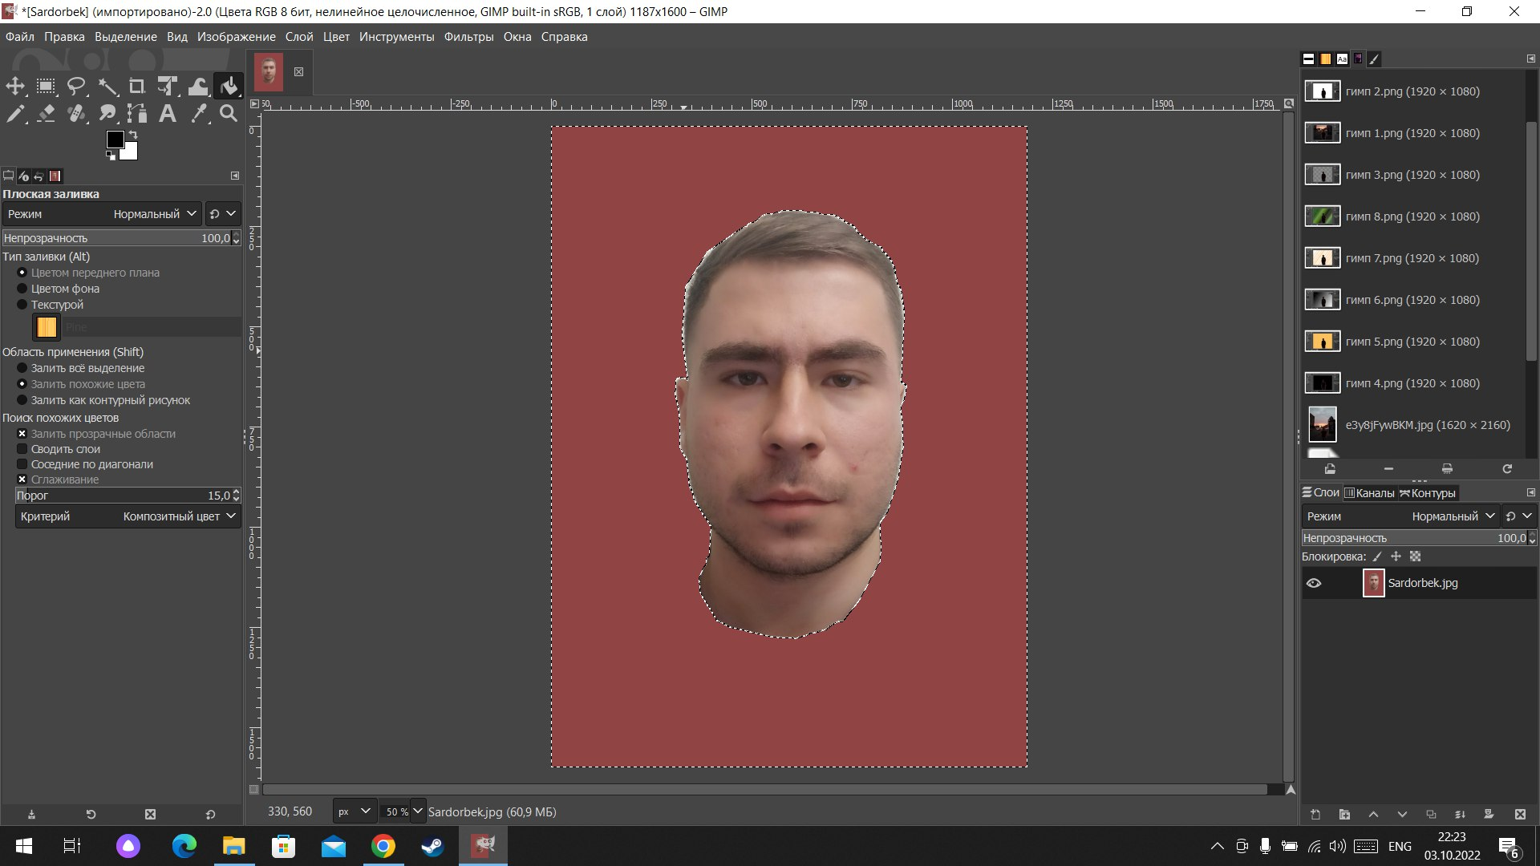

Рисунок 3 – Выполнили заливку цветом

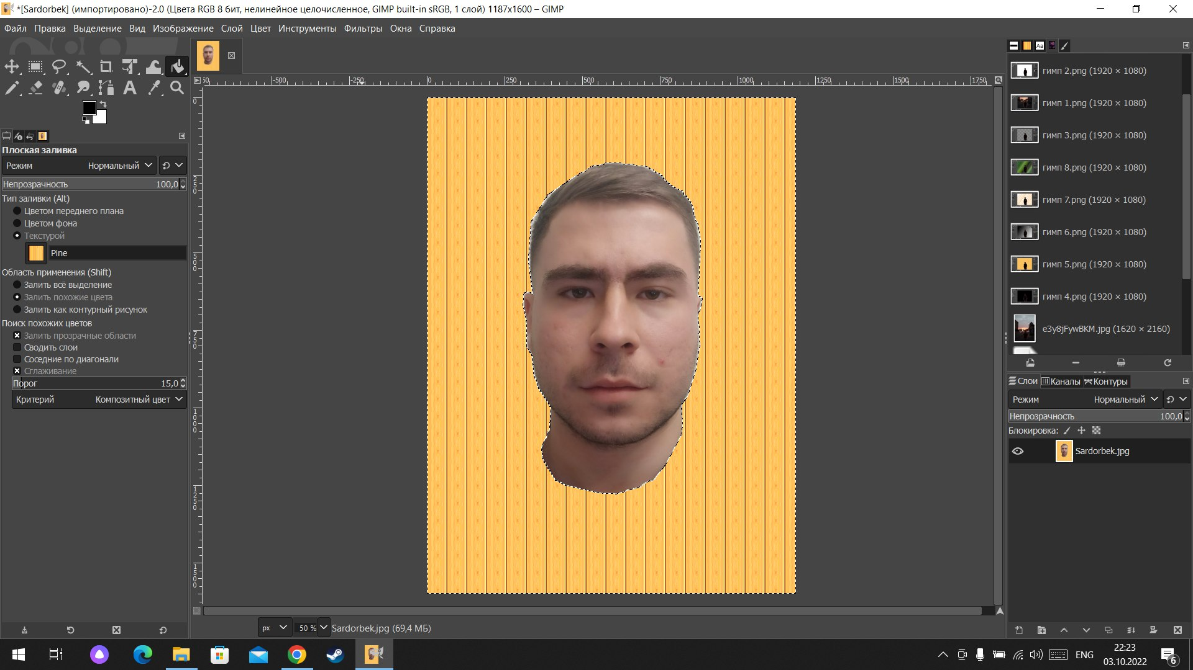Рисунок 4 – Выполнили заливку текстурой

3. Выполним замену фона – градиентная заливка, рисунок 5, 6, 7.

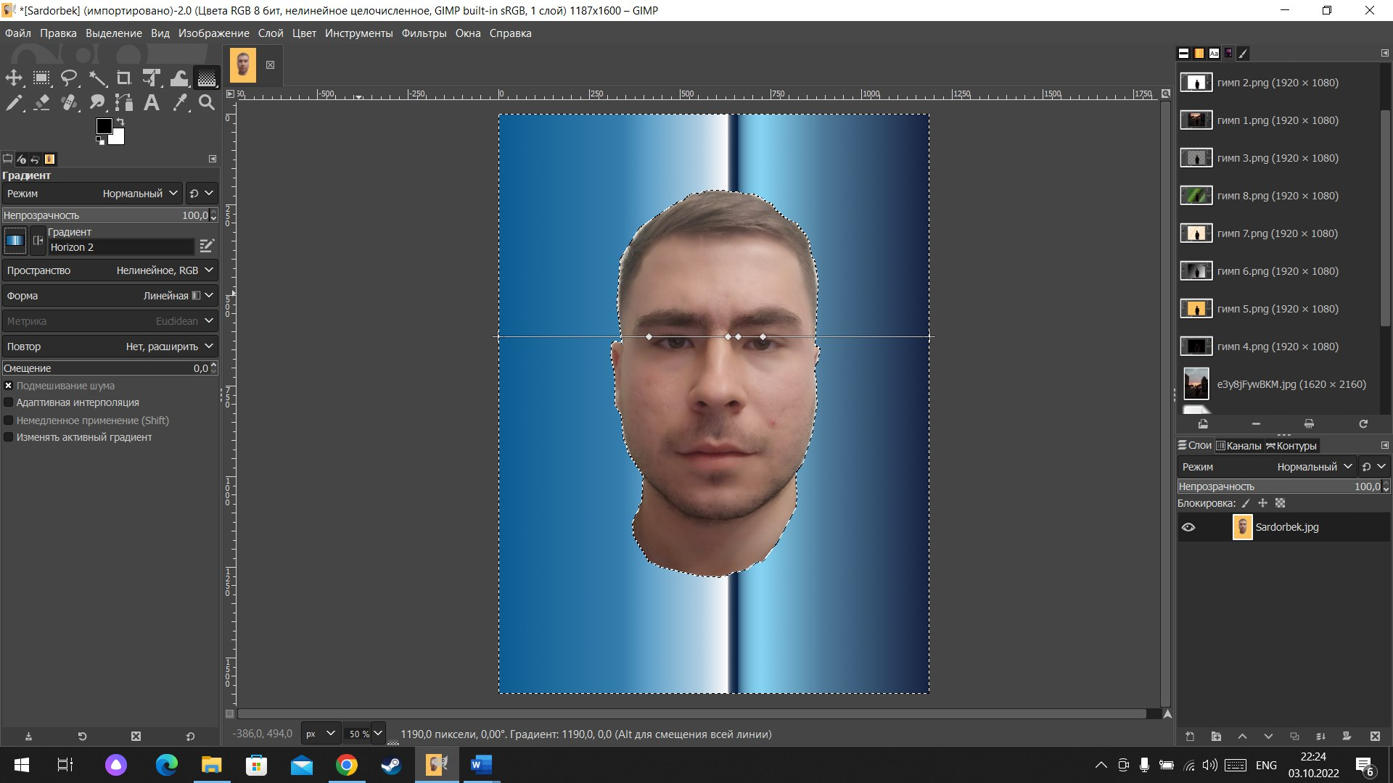Рисунок 5 – Выполнили градиентную заливку

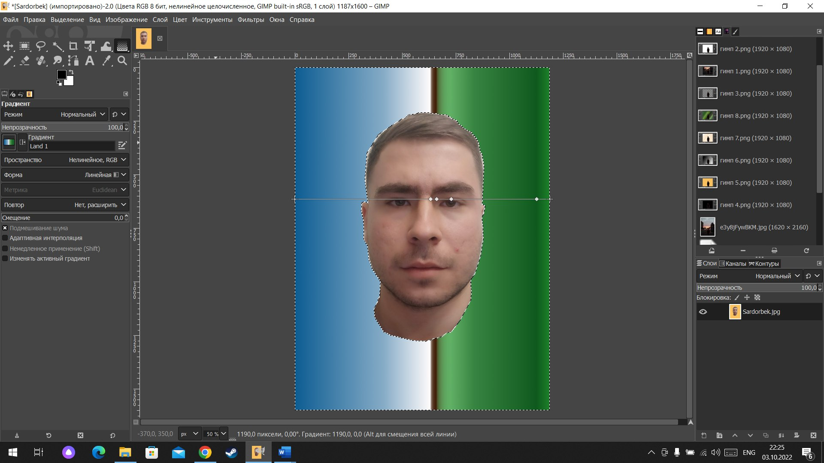

Рисунок 6 – Выполнили градиентную заливку

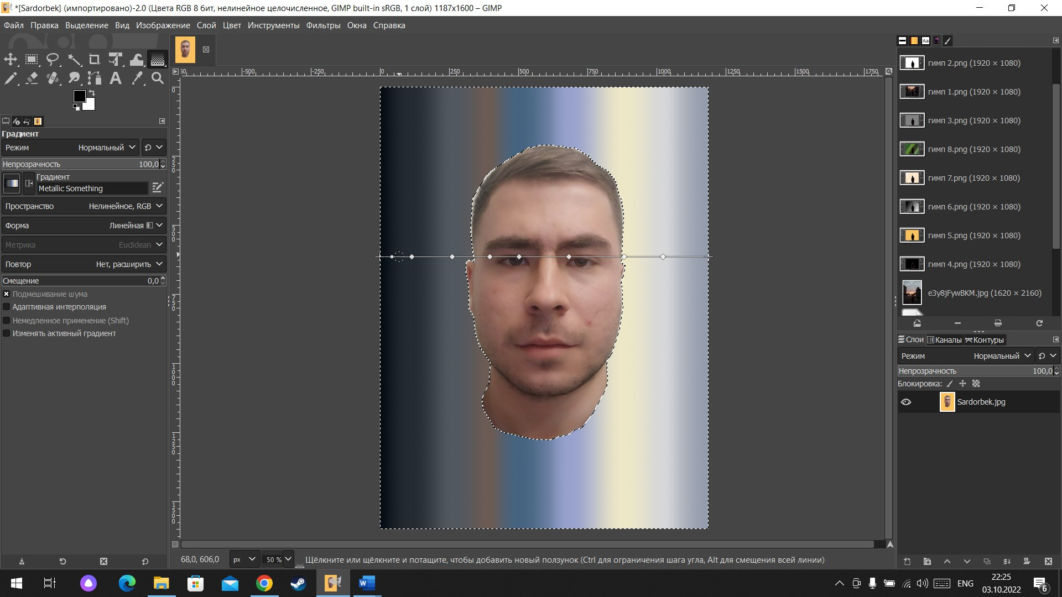

Рисунок 7 – Выполнили градиентную заливку

4. Создаём коллаж из изображений пред идущего задания, рисунок 8.

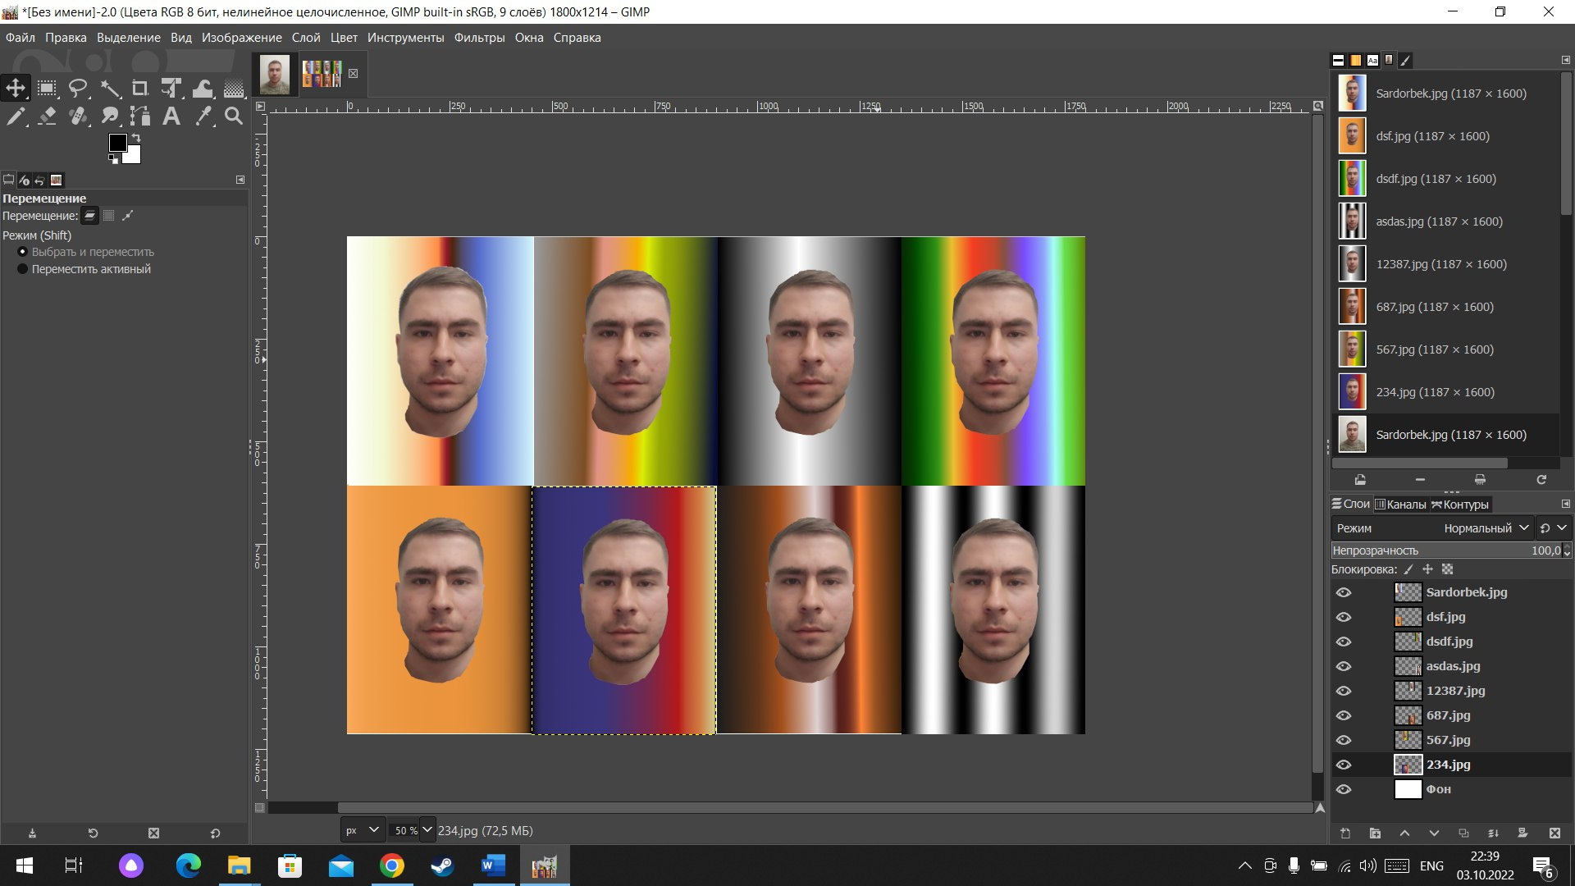Рисунок 8 – Создали коллаж

5. Создадим коллаж из двух изображений (объединяем изображение без фона с фоновым изображением.) рисунок 9.

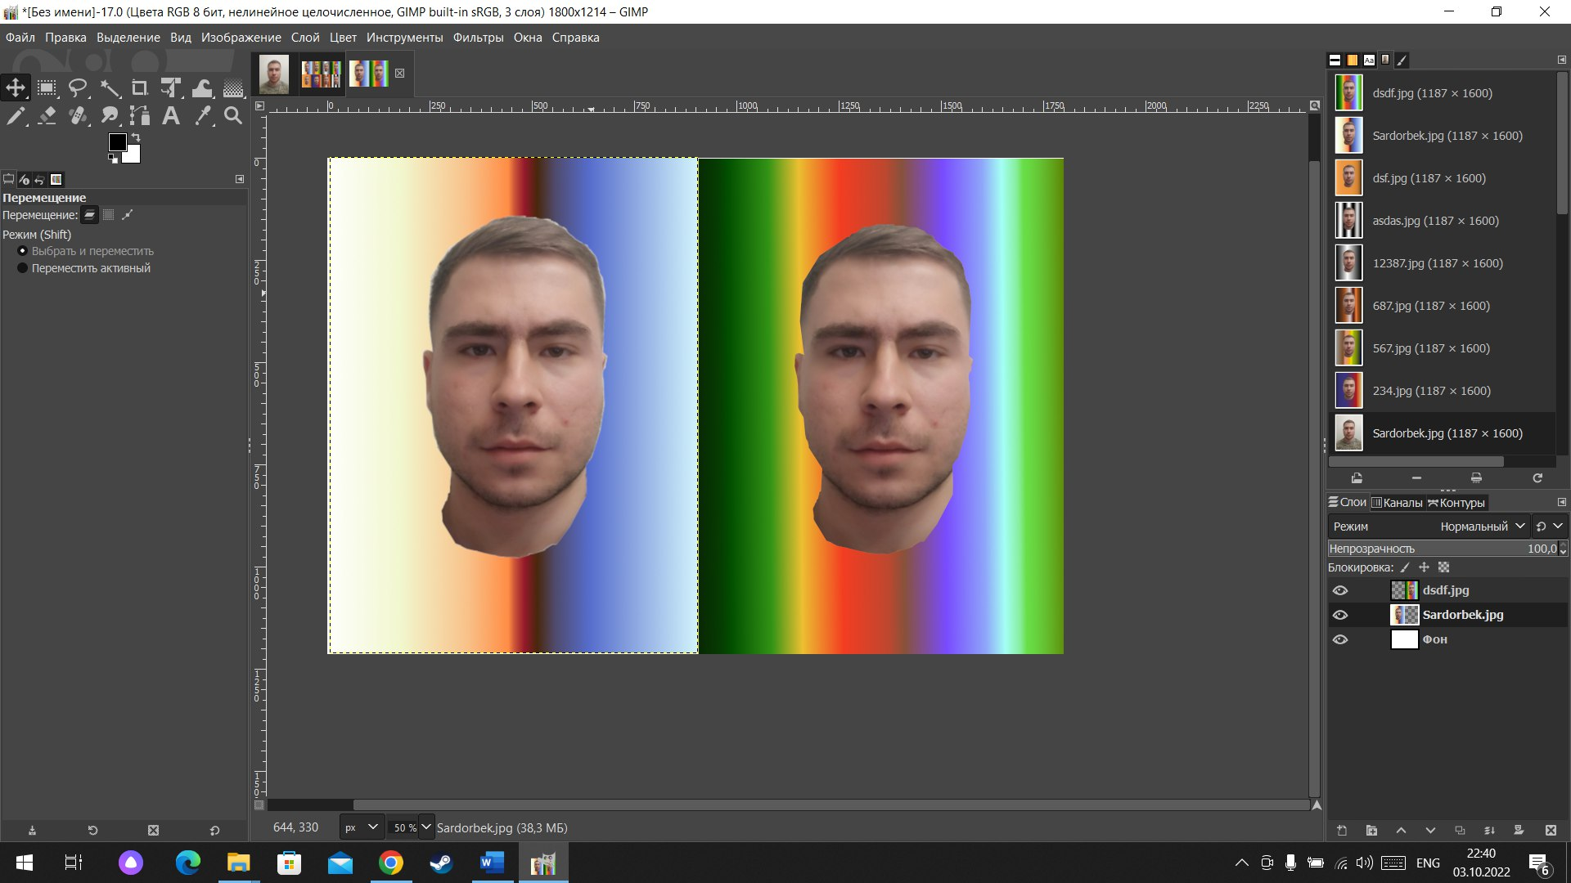Рисунок 9 – Создали коллаж из двух изображений

6. Создаём коллаж из изображения и рамки, рисунок 10

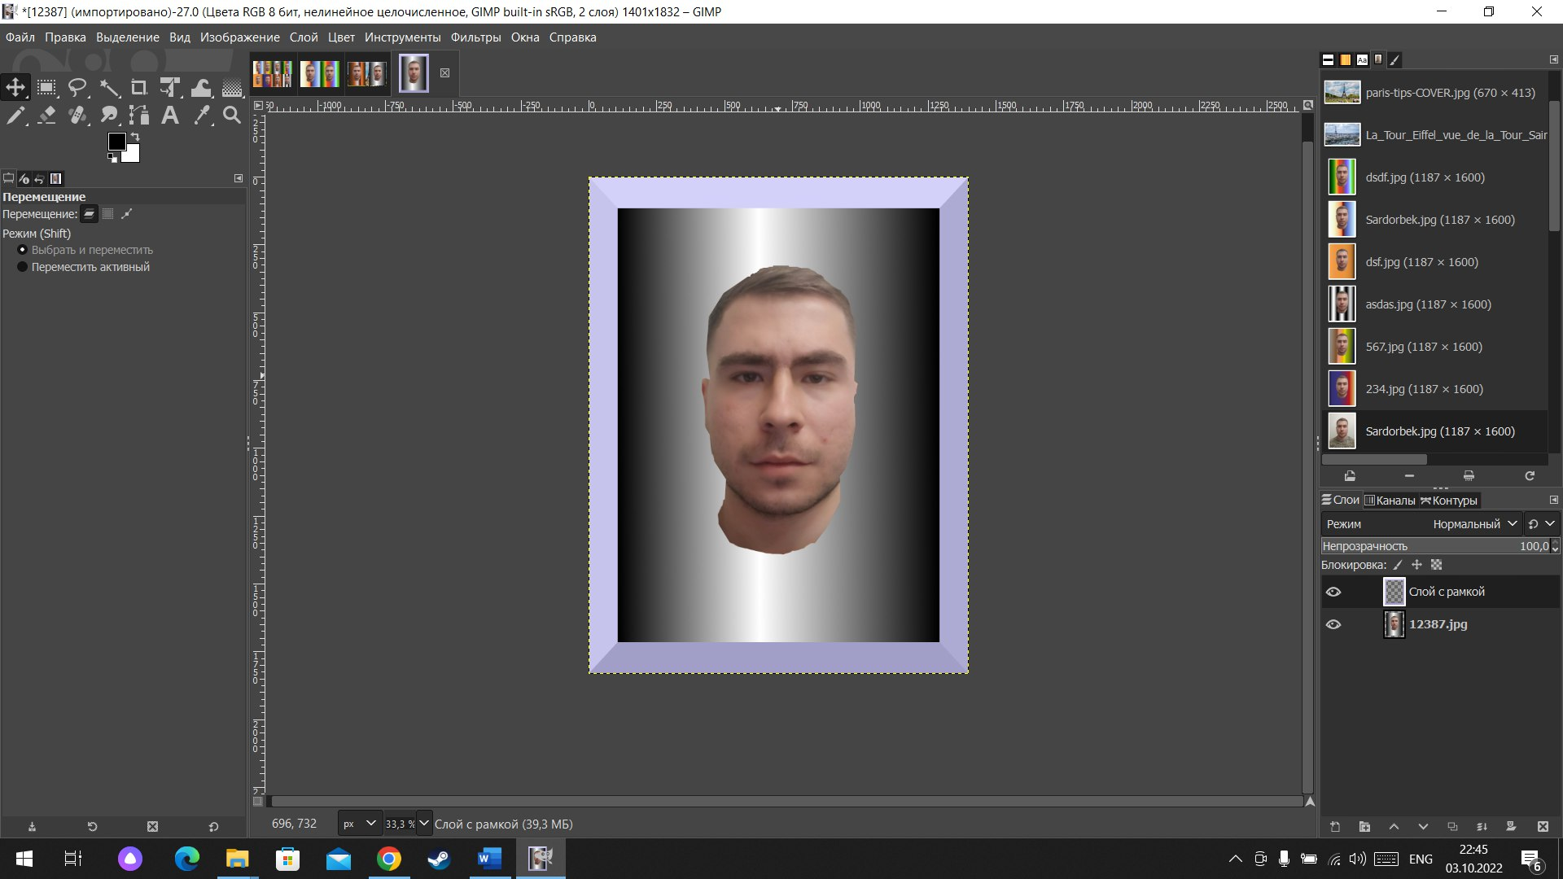Рисунок 10 – Создали коллаж изображение с рамкой (синяя рамка)

7. Создаём коллаж из двух изображений используя «Маску слоя: белая и черная маска слоя», рисунок 11, 12.

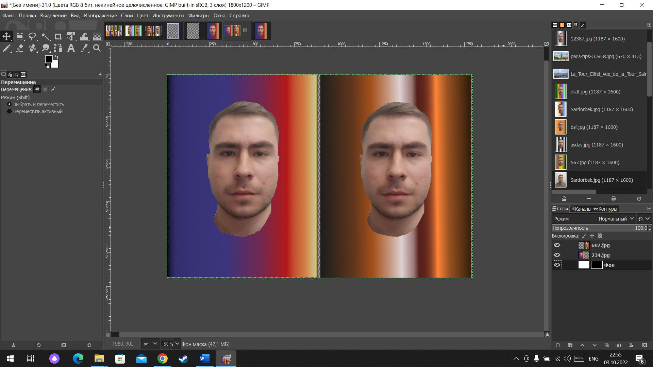Рисунок 11 – Создали коллаж изображений используя маску чёрная

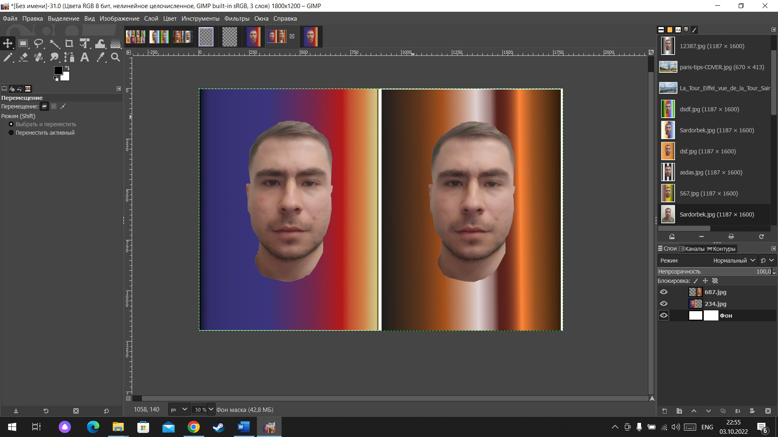

Рисунок 11 – Создали коллаж изображений используя маску белая

2.ОТВЕТЫ НА КОНТРОЛЬНЫЕ ВОПРОСЫ

1. Меню панели инструментов, Значки инструментов, Цвета фона/переднего плана, Киcть/Текстура/Градиент, Активное изображение и т.д

2. RGB, CMYK и HSB.

3.Наиболее распространённые растровые форматы — это BMP, GIF, TIFF, JPEG и PSD.

4. Слои можно представить себе в виде стопки слайдов. С помощью слоёв можно построить изображение из нескольких концептуальных частей, с каждой из которых можно работать независимо от всех других элементов изображения. Слои размещаются один поверх другого. Нижний слой является фоном изображения, и компоненты переднего слоя изображения располагаются над ним.

5. Нормальный, Растворение, Умножение, Деление, Экран, перекрытие, затемнение, осветление, направленный свет, рассеянный свет, извлечение зерна, объединение зерна, разница, добавление, вычитание, только темное, только светлое, тон, насыщенность, цвет, значение.

6. Маски слоя позволяют выборочно изменять непрозрачность / прозрачность слоя, которому принадлежат маски слоя

7.Белая и черная

8.Чтобы добавить маску слоя, нужно нажать правой кнопкой мыши по слою на панели слоев, к которому я хочу добавить маску, и нажимаю «Добавить маску слоя».

ЗАКЛЮЧЕНИЕ

В данной лабораторной работе было выполнено:

1. Познакомились с работой графического редактора GIMP – растровым графическим редактором. Изучили его основные возможности, настройку, работу с панелями инструментов. Научились основным приемам обработки изображений с помощью графического редактора GIMP. Научились работать с панелью инструментов и палитрой цветов.

 Рисунок 13 – Изображение до изменения фона

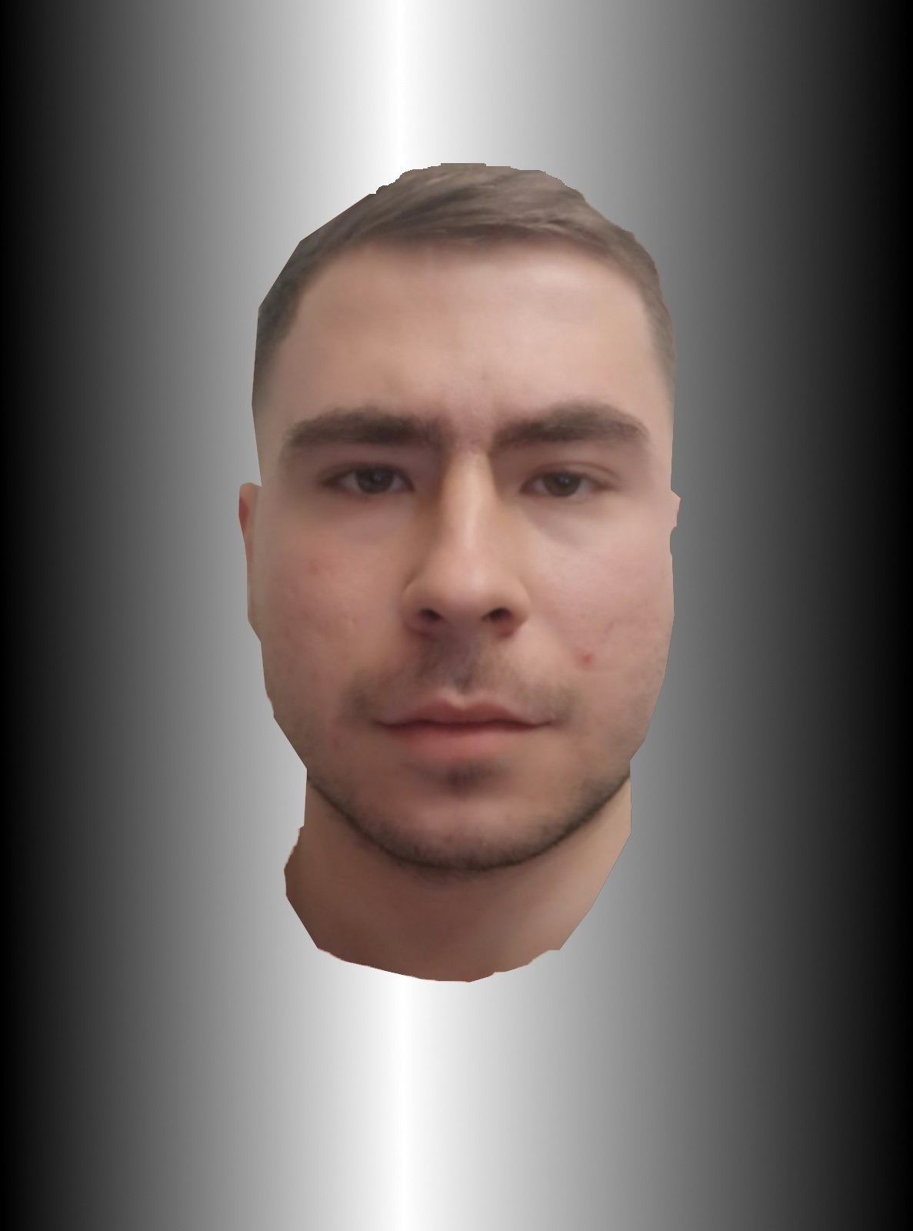

Рисунок 14 – Изображение после изменения фона (я немного поигрался с цветовым балансом, чтобы было похоже на настоящее фото)

СПИСОК ИСПОЛЬЗОВАННЫХ ИСТОЧНИКОВ

# 1. ГОСТ 7.32 -2017 Межгосударственный стандарт. Система стандартов по информации, библиотечному и издательскому делу. Отчет о научно-исследовательской работе. Структура и правила оформления.

2.Gimp.org [Электронный ресурс]. – Режим доступа: [https://docs.gimp.org.html](https://docs.gimp.org/2.10/ru/gimp-layer-mask-add.html) свободный.

Практическая работа № 2.2.

Инструменты цвет и фильтры

Задание:

1. Изменить цвет глас на изображении (фотографии) - применить разные три цвета. Результат представить в виде коллажа из всех изображений в рамке.

2. Представить изображения с применением инструмента Фильтры   
 - 4 изображение. Результат представить в виде коллажа из всех  
 изображений в рамке.

3. Представить изображения с применением инструмента Цвет - 4  
 изображения. Результат представить в виде коллажа из всех  
 изображений в рамке.

4. Выполнить улучшение изображения (повысить резкость  
 Изображения и другое).

* Контрольные-вопросы.  
    
  1. Сформулируйте понятие Цвет в компьютерной графике, его  
  Применение.  
    
  2. Для чего применяют фильтры, алгоритм применения.

1.РАСТРОВЫЙ ГРАФИЧЕСКИЙ РЕДАКТОР GIMP

Ход работы

1. Изменить цвет глаз на изображении (фотографии) - применить разные три цвета. Результат представить в виде коллажа из всех изображений в рамке.

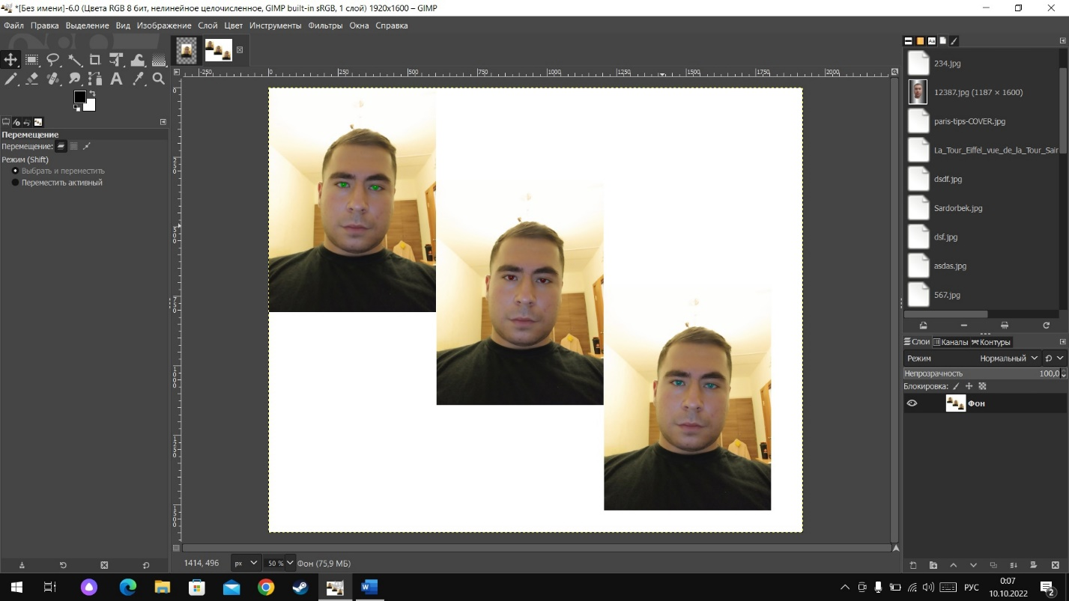

Рисунок №1. Цвет глаз.

2. Представить изображения с применением инструмента Фильтры  
- 4 изображение. Результат представить в виде коллажа из всех  
изображений в рамке.

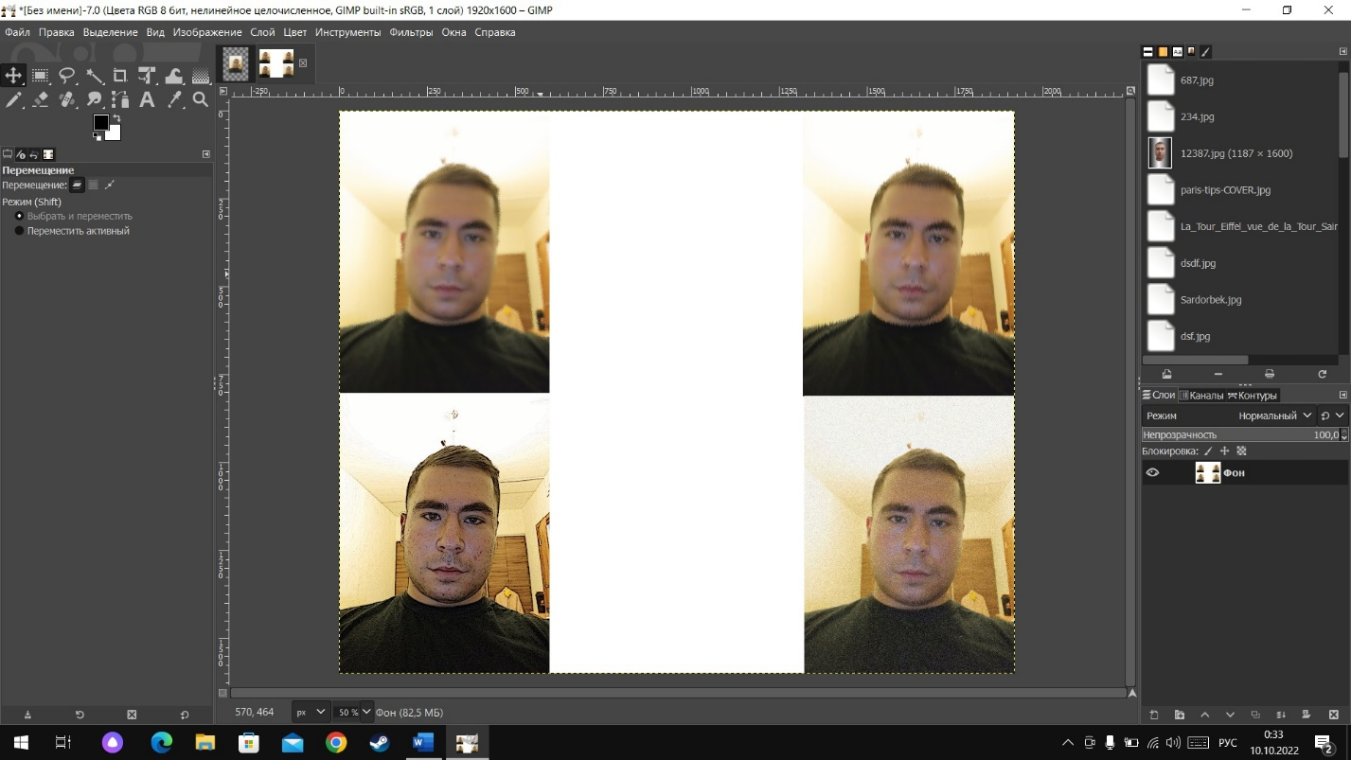

Рисунок №2. Фильтры и изображение.

3. Представить изображения с применением инструмента Цвет - 4  
изображения. Результат представить в виде коллажа из всех  
изображений в рамке.

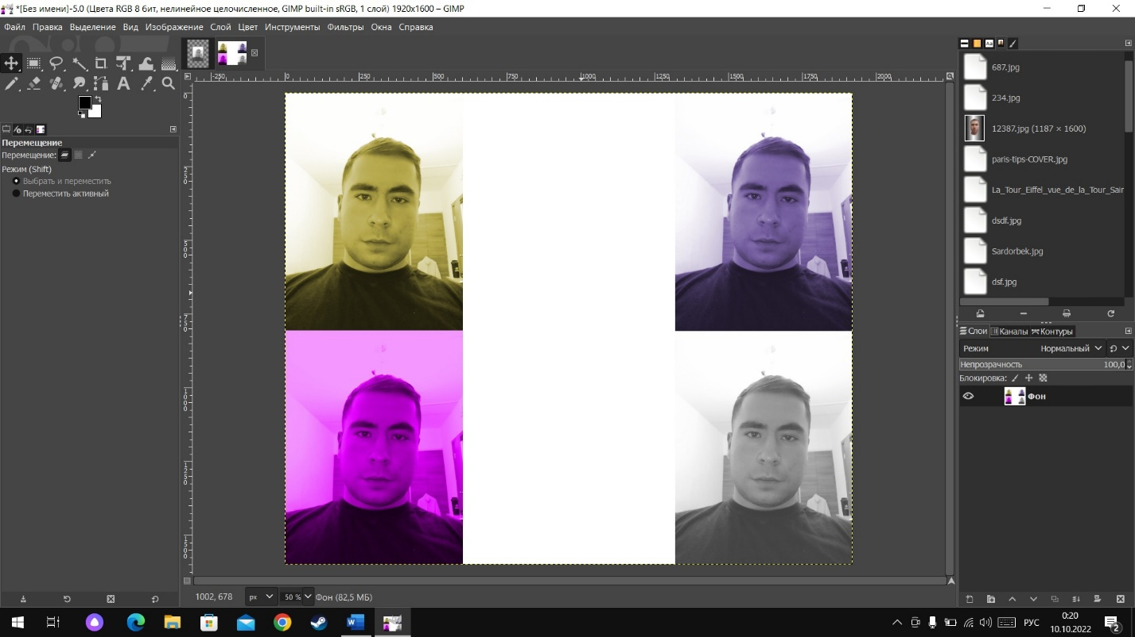

Рисунок №3. Цвет изображения.

4. Выполнить улучшение изображения (повысить резкость  
Изображения и другое).

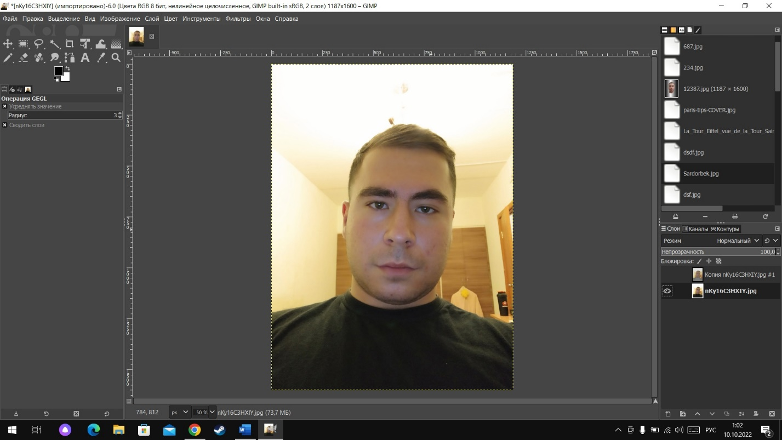

Рисунок №4. Резкость изображения. (до)

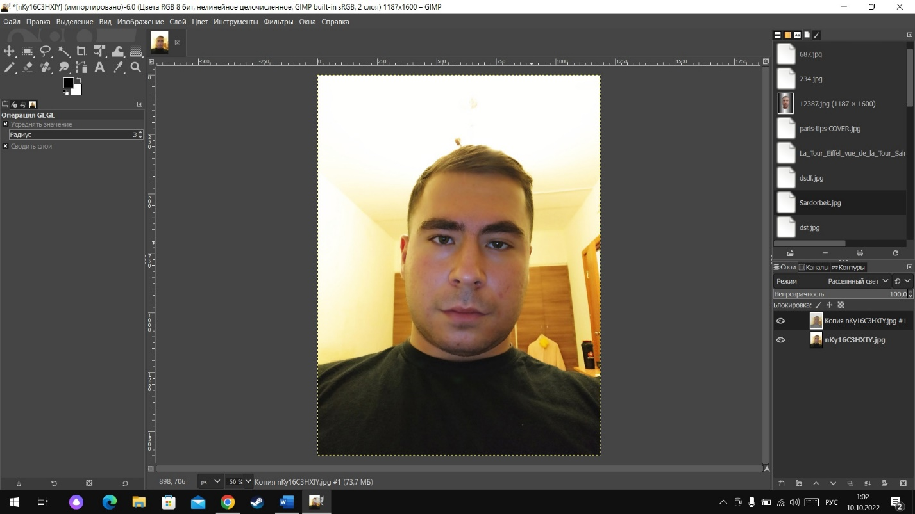

Рисунок №5. Цвет изображения. (после)

Контрольные-вопросы.

1. Сформулируйте понятие Цвет в компьютерной графике, его  
Применение.  
При работе с цветом используются понятия: глубина цвета (его еще называют цветовое разрешение) и цветовая модель. Для кодирования цвета пиксела изображения может быть выделено разное количество бит. От этого зависит то, сколько цветов на экране может отображаться одновременно.

2. Для чего применяют фильтры, алгоритм применения.

Фильтр – инструмент, который берёт активный слой или изображение, применяет к нему математический алгоритм, и возвращает активный слой или изображение в новом формате.

GIMP использует фильтры для достижения различных эффектов (размывание, улучшение, искажение, свет и тень, шум, выделение края, объединение, имитация, декорация и т.д.

Фильтры используются в звуковой аппаратуре в многополосных эквалайзерах для корректировки АЧХ, для разделения сигналов низких, средних и высоких звуковых частот в многополосных акустических системах, в схемах частотной коррекции магнитофонов и др.